
Sprint Documentation
Sprint 1 | Start Date: 30/09/2025 | Final Date: 06/10/2025
Projetc Name: | civitas-frontend
Ano: 4º | Análise e Desenvolvimento de Sistemas - AMS
Team Members
Adryan Thiago de Oliveira Francisco
Guilherme Henrique de Oliveira

Sprint Backlog
Task# | Description | Start Date | Final date
004 | Desenvolver tela de login - Figma | 30/09/2025 | 06/10/2025

Task Description
Task # | Description | Assigned To | Status | Estimated Hours | Logged Hours
004 | Criação da tela de login no figma | Adryan  Guilherme | Finish | 10 | 10

Sprint Description
Tarefa: Sprint 01 - Desenvolver tela de login - Figma.
Objetivo
O objetivo desta tarefa é criar a tela de login do sistema utilizando a ferramenta Figma. A tela deve ser funcional em termos de design, apresentar uma interface clara, responsiva e que siga os padrões visuais definidos para o projeto.

Critérios de Aceite

Tela de login finalizada no Figma.

Design consistente com a identidade visual do sistema.

Seguindo padrão pré-existentes.
Observações
É recomendável incluir versões para desktop e mobile.
Documente o processo criativo e anexe imagens ou arquivos do Figma
Link do Figma
https://www.figma.com/design/A6leoTO61BxWiK3f9ZO5m5/Untitled?node-id=0-1&t=AZThyDDeguhtYljC-1

Criação da tela de login feita pelo figma, deixando responsividade layout simples para o entendimento do usuário, acessibilidade para usuários com deficiências, seguindo os padrões visuais definidos para o projeto

Sprint Results

Seção Esquerda (Boas-vindas e Ilustração):
Título: Apresenta a mensagem "Bem-vindo ao Civitas", com o nome do sistema em destaque na cor verde-azulada.
Ilustração: Mostra uma personagem feminina estilizada, vestida de forma casual e profissional, apoiada em um laptop gigante. Na tela do laptop, o logotipo e o nome "Civitas" são exibidos. Ao lado do laptop, há um ícone de cadeado, simbolizando segurança e acesso restrito. Essa ilustração serve para humanizar a interface e torná-la mais amigável.
Estilo: Esta seção tem um fundo branco com uma borda sutil, assemelhando-se a um card, o que a destaca do fundo cinza claro da página.
Seção Direita (Formulário de Login):
Logotipo e Título: No topo, o logotipo do "Civitas" é exibido novamente, seguido pela palavra "Login" em letras grandes e em negrito. Logo abaixo, o subtítulo "Sistema de Gerenciamento da Prefeitura de Jales" contextualiza a finalidade da plataforma.
Campos de Entrada:
E-mail: Um campo para o usuário digitar seu endereço de e-mail ("Digite o seu E-mail").
Senha: Um campo para a senha ("Digite a sua Senha"). Ambos os campos têm um design arredondado e minimalista.
Opções Adicionais:
Lembrar-me: Uma caixa de seleção (checkbox) para manter o usuárioconectado.
Esqueci a senha: Um link para que o usuário possa redefinir sua senha caso a tenha esquecido.
Botão Principal:
Acessar Conta: Um botão grande, na cor verde-azulada, que serve como a principal chamada para ação (call-to-action) para efetuar o login.
Link de Cadastro:
Criar conta: Logo abaixo do botão, a frase "Ainda não tem conta?" é seguida por um link "Criar conta", direcionando novos usuários para uma página de registro.
Elemento de Design Geral:
Barra Inferior: Uma barra horizontal na mesma cor verde-azulada na parte inferior da tela unifica visualmente as duas seções e completa o layout, conferindo um acabamento profissional.

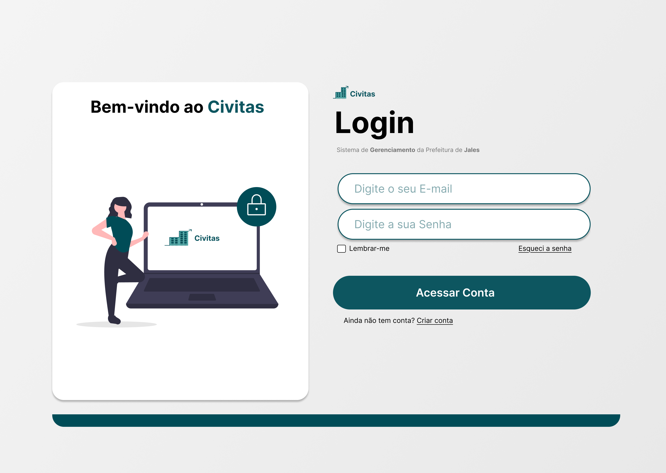

Assinaturas

